Géographie : La France dans l’UE et dans le monde

Situation 2 : L’outre-mer et la puissance française

Problématique générale : Comment les régions et les territoires ultramarins participent-ils à la puissance française ?

Situation : Le Monoï Tahitien un produit prisé

À savoir : La Polynésie française est un ensemble d’archipels, ce territoire compte plus de 100 îles situées dans le Pacifique sud, sa superficie s’étend sur 2000km. La capitale de cette collectivité d’outre-mer est Papeete placée sur le continent de l’Océanie, attire de nombreux touristes en soif de farniente et d’activités aquatiques (plongée etc..), pour se faire les destinations les plus prisées sont Bora-Bora, Maupiti, Baie d’Ōpūnohu et bien d’autres.

Ce territoire d’outre-mer appartenant à la France renforce la présence hexagonale dans le monde.

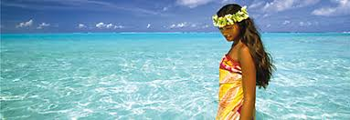

Carte des îles Polynésiennes

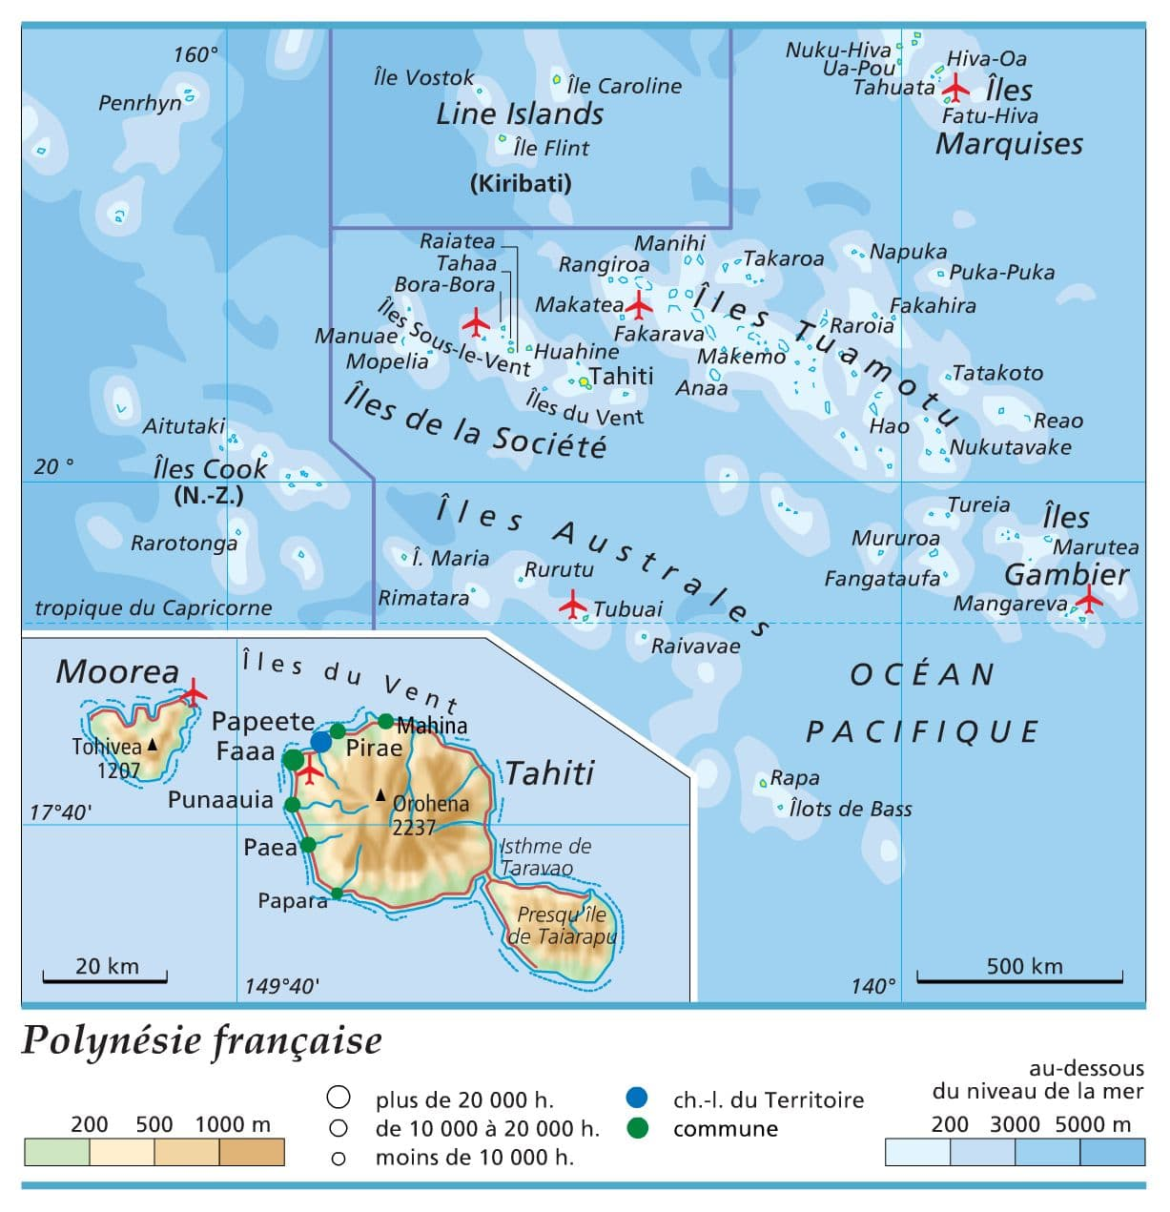
Source : Larousse.encyclopédie.fr

Consignes : Après visionnage des deux vidéos proposées, vous répondrez à la question suivante :
Montrez comment l’outre-mer contribue, par la diversité de ses ressources (ici le monoï), à la puissance de l’économie française.

(Vous y répondrez dans en proposant le plan suivant : Intro, plan et conclusion réponse à la question posée)
Voici le plan à suivre :

- L’outre-mer et ses territoires enrichissent la culture et l’économie de la France
- Le monoï une ressource appréciée qui donne à la France le monopole économique.
Vidéo 1 : La quotidienne France5, Le monoï la star de l’été, 3 Mars 2017

https://www.youtube.com/watch?v=d0rwki9xQcc (4min05)

Vidéo 2 : Capitale M6, le monoï un trésor pour la France, 23 Juillet 2015

https://www.youtube.com/watch?v=7lIOtEMJvX8 ( 3min02)

